Lab 2. Ubuntu 실습 + Shell scripting 기초

20213073 반세현

1. Lab2-0

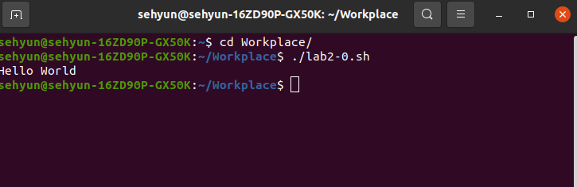

echo 로 Hello world를 출력해줍니다.

1. Lab2-1

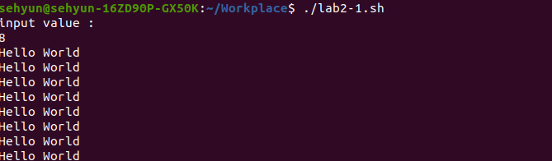

read로 num을 입력받습니다. seq 은 1부터 n까지의 숫자를 반환해줍니다. seq n 으로 1~n숫자를 세게 해주고 for문을 돌립니다.

1. Lab2-2

read로 식 전체를 입력받습니다. expr에 넣어줘 알아서 계산을 하도록 시킵니다.

1. Lab2-3

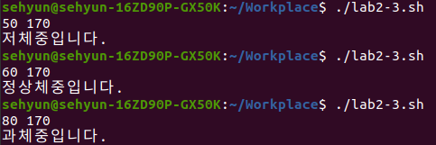

weight height 을 입력 받습니다. height는 미터 단위로 변환해주는데, 부동소수점 계산을 위해 scale와 |bc를 붙여줍니다. 뒤로도 계속 부동소수 계산이기 때문에 bmi도 같은 형식으로 계산해줍니다. 또한 정수와 부동소수를 비교하기 위해서는 $로 불러와 비교하게 됩니다. If elif else문은 c언어와 비슷합니다.

1. Lab2-4

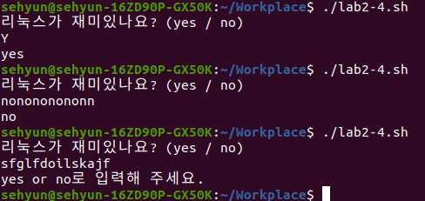

yes와 관련된 단어를 출력했을 때 yes의 case로 갑니다. 반면에 n, N은 부정이기 떄문에 no를 출력해줍니다. 나머지는 y 예시들이나 n 예시에 부합하지 않는다면 틀렸다는 메시지를 보냅니다.

1. Lab2-5

명령어로 바꿔주는 eval이라는 함수가 있습니다. 사용자 정의 함수에 변수를 받아 eval로 내보내는 코드를 적습니다. 변수를 입력받아 사용자 정의 함수를 선언하면 실행됩니다.

1. Lab2-6

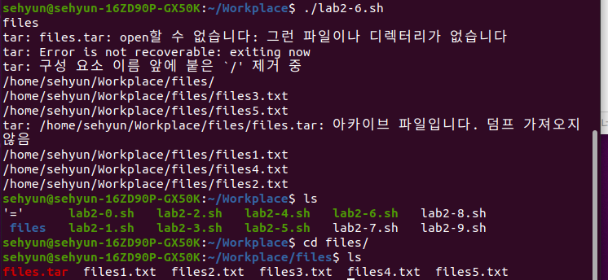

우선 입력받은 이름의 폴더가 있는지 -d로 확인을 합니다. if문이 참이면 실행하기 시작합니다. 폴더를 만들고 cd로 그 안에 들어가서 touch를 for문에 돌려 파일 5개를 만들게 합니다. cd .. 로 한 단계 밖으로 나와 tar로 압축합니다. 그리고 폴더를 하나 더 만들고 난 뒤 압축을 해제합니다.

1. Lab2-7

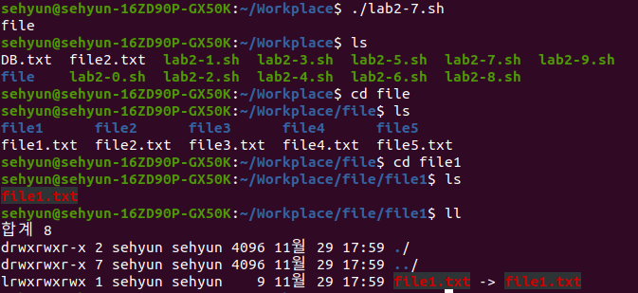

입력받은 폴더 속으로 들어가 변수명의 폴더와 파일을 만드는 코드에 for문을 씌워 몇 번 반복해서 만들게 합니다. 폴더와 파일을 만들면 만들어진 폴더 속으로 파일의 링크를 걸어주고 dc ..로 밖으로 나오고 계속 순환을 합니다.

1. Lab2-8

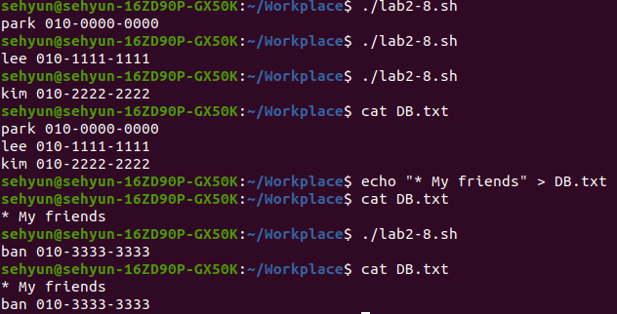

>>을 쓰면 오른쪽에 적힌 해당파일 맨 끝에 왼쪽의 항목이 들어갑니다. 왼쪽에 입력받은 변수가 오게 하고 오른쪽에 파일명을 쓰면 글을 계속 추가할 수 있습니다. >을 쓰면 처음부터 씁니다.

1. Lab2-9

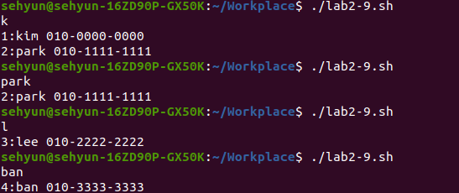

grep -n로 받은 변수가 포함되어있는 행을 번호와 함께 보여줍니다.